表B.1 监理工作联系单

**DL/T5434-2009**

工程名称：中利腾晖吐鲁番三期20MWp光伏并网发电项目 编号：**01号**

|  |
| --- |
| 致： 无锡锡安机电设备安装有限公司 单位  主题：  **关于开箱组件安全存放、施工质量的事项**  内容：  一、组件安全存放  1、开箱后未及时安装到支架上，无专人看护；  2，工人下班后无有效措施进行保管，半箱组件存放现场；  2、组件随意摆放，易造成组件损伤；  二、施工质量  1、单个地桩与立柱连接处安装过多垫板；  2、地桩与立柱连接处垫板安装数量不符要求；  3、地桩明显竖直度不符要求，仍进行檩条安装，乃至组件安装；  三、整改意见  1、针对组件安全隐患，要求施工单位接到联系单（01号）起进行组件安全安装进行整改；同时，确保每次下班前已开箱组件都安全安装到檩条上，即使不能安装完毕，也不可斜靠在项目现场。  2、针对不符要求安装的地桩，要求施工单位进行整改，后期施工中不得再次出现此类错误。同时，需要加强对施工人员的技能培训和安全教育交底工作。  四、图片（见附件）  项目监理机构（章）：  总监理工程师/专业监理工程师：  日 期： 2014年7月8日 |

填报说明：

本表一式 3 份，由项目监理机构填写，抄送相关单位。

附件

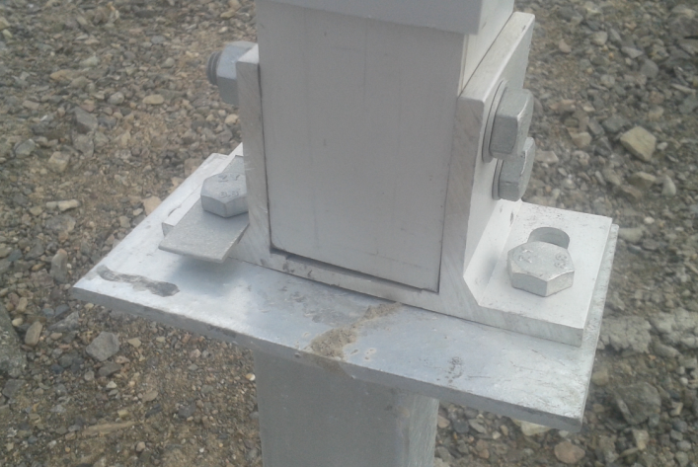 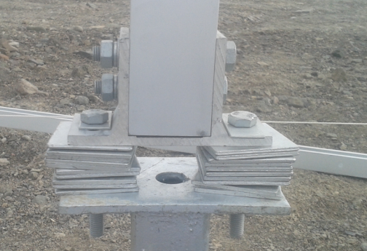

垫板安装位置、数量不符要求 安装过多垫板

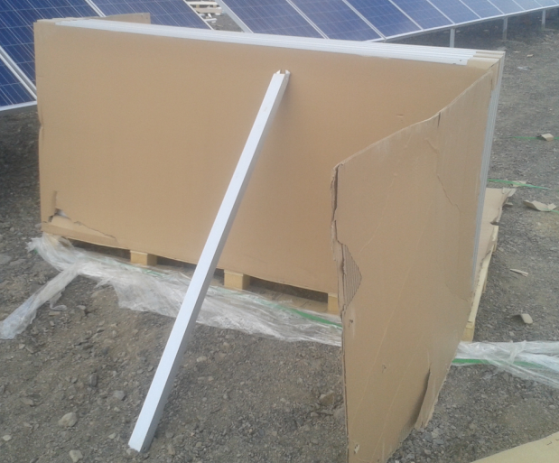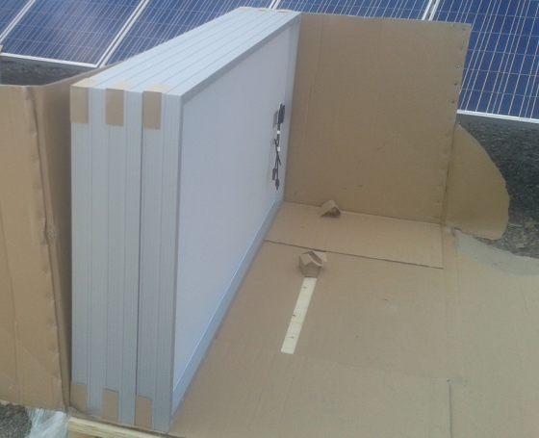

未安装完毕的组件现场存放条件不安全

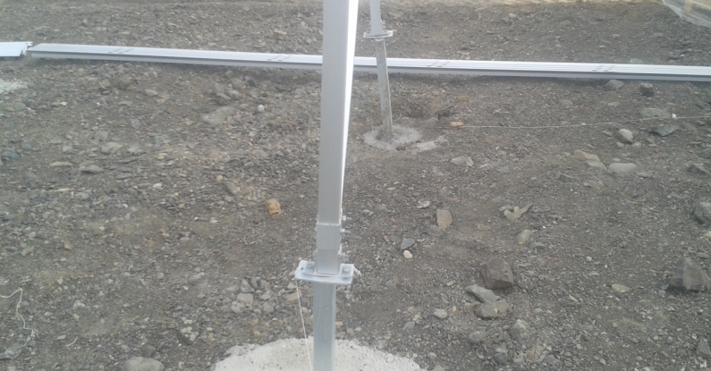

地桩竖直度 前后相差过大，需要重打孔安装